实验4 桥接模式和组合模式

1、某软件公司要开发一个数据转换工具，可以将数据库中的数据转换成多种文件格式，例如txt，xml，pdf等格式，同时该工具需要支持多种不同的数据库。试使用桥接模式对其进行设计，并使用c#代码编程模拟实现。

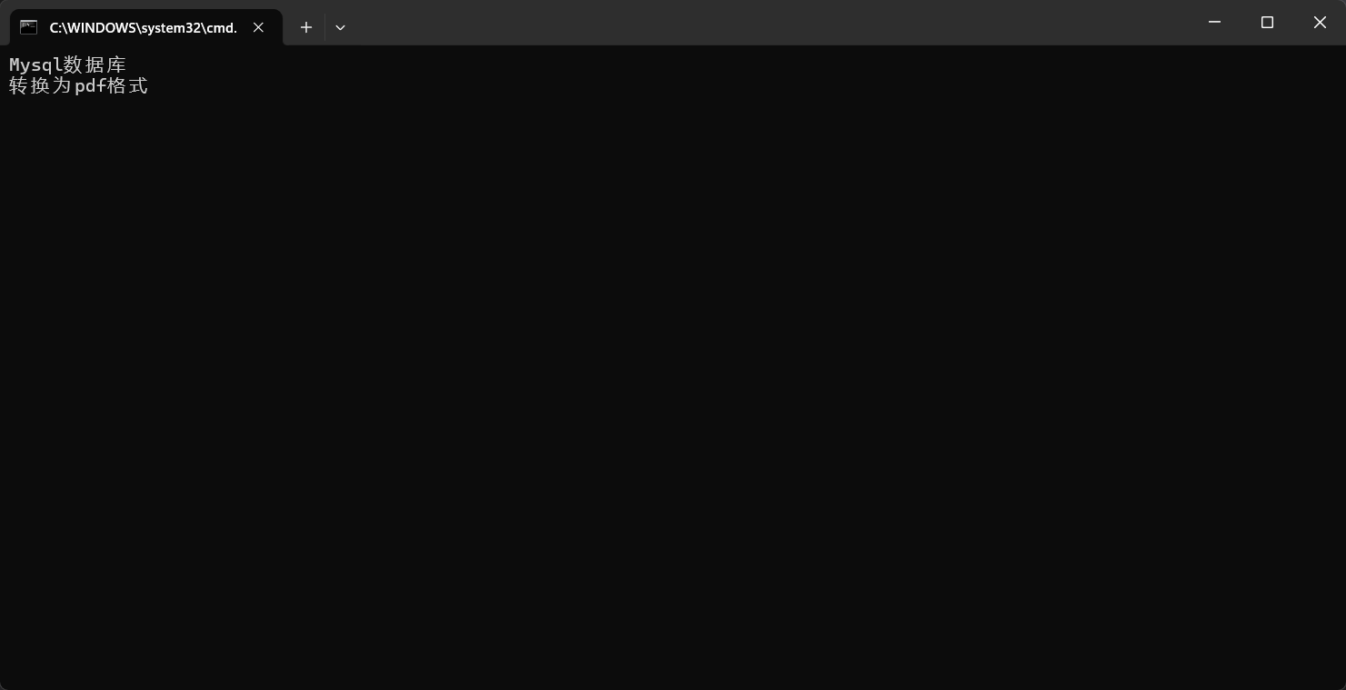

2、某软件公司要开发一个界面控件库，界面控件分为两大类，一类是单元控件，例如按钮、文本框等，一类是容器控件，例如窗体、中间面板等，试用组合模式设计该界面控件库。

